1. **ΘΕΜΑ 4 (21889)**

Βλήμα μάζας $m_{1}=100 g$    κινείται με ταχύτητα μέτρου, $υ=160 m/s$  και σφηνώνεται σε ξύλινο κιβώτιο μάζας $m_{2}=1,9 kg$, που βρίσκεται αρχικά ακίνητο σε λείο οριζόντιο επίπεδο.  To βλήμα σφηνώνεται στο κιβώτιο σε χρονικό διάστημα $Δt=0,02 s$.

Να υπολογίσετε:

**4.1.** Tην τιμή της τελικής ταχύτητας του συσσωματώματος.

**Μονάδες 5**

**4.2.** Τη μείωση της κινητικής ενέργειας του βλήματος  κατά τη διάρκεια της πλαστικής κρούσης.

**Μονάδες 6**

**4.3.** Τον ρυθμό με τον οποίο μεταβάλλεται  η ορμή του κιβωτίου κατά τη διάρκεια της ενσφήνωσης του βλήματος στο κιβώτιο, εάν θεωρηθεί ότι είναι σταθερός σε όλη τη διάρκεια της ενσφήνωσης.

**Μονάδες 6**

Λίγο μετά την κρούση  το συσσωμάτωμα εισέρχεται σε μη λείο οριζόντιο επίπεδο και  αφού κινηθεί για κάποιο χρονικό διάστημα επάνω σ’ αυτό, ακινητοποιείται.

**4.4.** Να υπολογίσετε:

**α.** Το χρονικό διάστημα, από τη στιγμή της εισόδου του συσσωματώματος  στο μη λείο επίπεδο,  μέχρις ότου αυτό να ακινητοποιηθεί.

**β.** Την απόσταση που θα διανύσει το συσσωμάτωμα στο μη λείο επίπεδο.

**Μονάδες 8**

Δίνονται:  Η επιτάχυνση της βαρύτητας $g=10 m/s²$  και ο συντελεστής της τριβής ολίσθησης μεταξύ κιβωτίου και μη λείου επιπέδου $μ=0,2$.

1. **ΘΕΜΑ 4 (21887)**

Σώμα μάζας $M = 4 kg$ είναι δεμένο στην άκρη νήματος μήκους $L = 1 m$ και ισορροπεί με το νήμα να είναι κατακόρυφο. Ανυψώνουμε το σώμα, σε κατακόρυφη απόσταση $H= 45 cm$ από την αρχική του θέση, όπως φαίνεται στο σχήμα, και το αφήνουμε ελεύθερο.

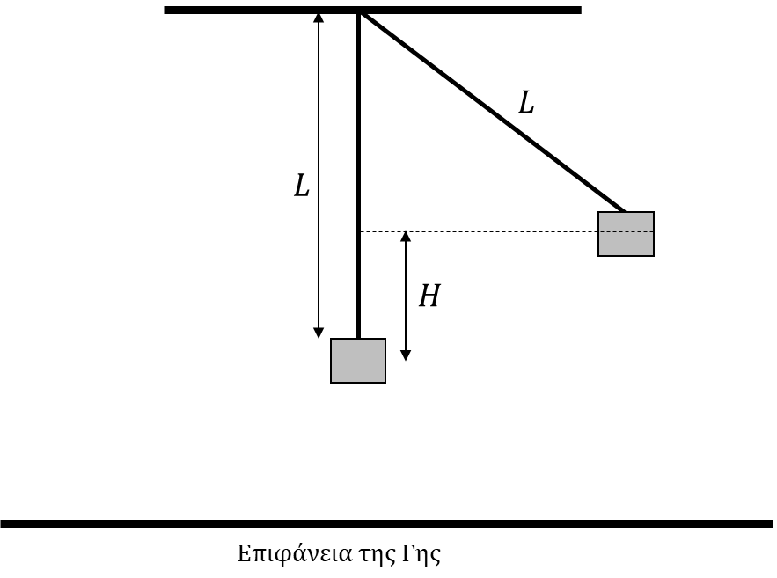

**4.1.** Να υπολογίσετε την ταχύτητα που θα αποκτήσει το σώμα μάζας $M,$ όταν περνά από τη θέση, όπου το νήμα ξαναγίνεται κατακόρυφο.

**Μονάδες 5**

**4.2.** Τη στιγμή που το σώμα μάζας $M$ διέρχεται από τη θέση, όπου το νήμα είναι κατακόρυφο, δεύτερο σώμα μάζας $m = 0,5 kg$   κινούμενο οριζόντια και αντίθετα από το σώμα μάζας $M$ σφηνώνεται σε αυτό, με αποτέλεσμα να δημιουργηθεί συσσωμάτωμα.

Ποια πρέπει να είναι η ταχύτητα του σώματος μάζας $m$, ώστε το συσσωμάτωμα να παραμείνει ακίνητο αμέσως μετά την κρούση;

**Μονάδες 5**

**4.3.** Να υπολογίσετε τη μεταβολή του μέτρου της δύναμης που ασκεί το νήμα στο σώμα μάζας $Μ$ και στο συσσωμάτωμα αντίστοιχα, ελάχιστα πριν και ελάχιστα μετά την κρούση αντίστοιχα (το νήμα και στις δύο περιπτώσεις είναι κατακόρυφο).

**Μονάδες 7**

**4.4.** Με ποια ταχύτητα θα πρέπει να κινείται το σώμα μάζας $m$ πριν από την κρούση, ώστε το συσσωμάτωμα που θα προκύψει, να κινηθεί αμέσως μετά την κρούση, στην ίδια κατεύθυνση με αυτή που κινούταν το σώμα μάζας $M$ πριν την κρούση και να φθάσει σε θέση που το νήμα να σχηματίζει με την κατακόρυφο γωνία $θ$, για την οποία $συνθ = 0,8$;

**Μονάδες 8**

Δίνεται η επιτάχυνση της βαρύτητας στην επιφάνεια της Γης $g = 10 m/s^{2}$. Η αντίσταση του αέρα θεωρείται αμελητέα.

1. **ΘΕΜΑ 4 (21972)**

Ένα μικρό βλήμα, μάζας $m_{1}=50 g$, το οποίο κινείται οριζόντια με ταχύτητα μέτρου $υ_{1}=84 \frac{m}{s}$, συγκρούεται με ένα μικρό κιβώτιο, μάζας $m_{2}=200 g$, το οποίο είναι αρχικά ακίνητο στην άκρη της ταράτσας ενός ψηλού κτιρίου, όπως φαίνεται στο σχήμα. Το βλήμα διαπερνά το κιβώτιο, με μια κρούση ασήμαντης διάρκειας, βγαίνει από αυτό με οριζόντια ταχύτητα ${\vec{υ}}_{1}΄$, ενώ το κιβώτιο έχει αποκτήσει και αυτό οριζόντια ταχύτητα ${\vec{υ}}_{2}΄$. Τα δύο σώματα έχουν ασήμαντες διαστάσεις σε σχέση με το χώρο στον οποίο κινούνται, ώστε να μπορούν να θεωρηθούν σημειακά αντικείμενα. Tο σημείο της κρούσης είναι σε ύψος $h=20 m$ από το οριζόντιο έδαφος στη βάση του κτιρίου και οι αντιστάσεις του αέρα μπορούν να αγνοηθούν στις κινήσεις των δύο σωμάτων. Τα δύο σώματα εκτελούν οριζόντιες βολές και κτυπούν στο έδαφος σε σημεία που απέχουν μεταξύ τους $d=8 m$, όπως φαίνεται στο σχήμα.

|  |  |
| --- | --- |
|  |  |
| Ακριβώς πριν την κρούση | Ακριβώς μετά την κρούση |

Το μέτρο της επιτάχυνσης βαρύτητας θεωρείται $g=10 \frac{m}{s^{2}}$. Να υπολογίσετε:

**4.1.**Tη χρονική διάρκεια της οριζόντιας βολής κάθε σώματος, από τη στιγμή της κρούσης, μέχρι να κτυπήσει στο έδαφος.

***Μονάδες 6***

**4.2.**Τα μέτρα των ταχυτήτων $υ_{1}΄, υ_{2}΄$ των δύο σωμάτων αμέσως μετά την κρούση.

***Μονάδες 7***

**4.3.**Το μέτρο της μεταβολής της ορμής κάθε σώματος εξαιτίας της κρούσης.

***Μονάδες 6***

**4.4.**Τις οριζόντιες αποστάσεις $s_{1}, s_{2}$ στις οποίες έφτασαν τα δύο σώματα πάνω στο έδαφος.

***Μονάδες 6***

1. **ΘΕΜΑ 4 (21992)**

Ένα σώμα, μάζας ${ m}_{1}=0,2 kg$ είναι δεμένο στο άκρο νήματος του οποίου το άλλο άκρο είναι στερεωμένο σε σταθερό σημείο, εκτελεί κυκλική κίνηση πάνω σε λείο οριζόντιο τραπέζι (κάτοψη του οποίου βλέπετε στο διπλανό σχήμα).

$${ m}_{1} υ{ m}_{2}$$

$$l$$

Το μήκος του νήματος είναι $l=0,5 m$ και η γραμμική ταχύτητα του σώματος έχει σταθερό μέτρο $υ=10 m/s.$

**4.1.** Να βρεθούν η γωνιακή ταχύτητα $ω$, η περίοδος $Τ$ και η κεντρομόλος επιτάχυνση ${ α}_{κ}$ του σώματος.

**Μονάδες 6**

Κάποια στιγμή το νήμα κόβεται και το σώμα κινείται ευθύγραμμα. Στην πορεία του συναντάει δεύτερο ακίνητο σώμα από πλαστελίνη μάζας ${ m}_{2}=0,8 kg$ και συγκρούεται με αυτό πλαστικά.

**4.2.** Να υπολογιστεί το ποσοστό της κινητικής ενέργειας του σώματος μάζας ${ m}_{1}$ το οποίο έχει μεταφερθεί στο συσσωμάτωμα.

**Μονάδες 6**

Το συσσωμάτωμα, φθάνει στην άκρη του τραπεζιού και εκτελεί οριζόντια βολή.

$$V$$

Η μέγιστη οριζόντια μετατόπιση του συσσωματώματος από το σημείο από το οποίο βάλλεται είναι $s=0,8 m.$

**4.3.** Να βρεθεί το ύψος του τραπεζιού.

**Μονάδες 6**

**4.4.** Να βρεθεί η χρονική στιγμή ${ t}_{1}$ κατά την οποία η ταχύτητα του συσσωματώματος είναι ${ υ}_{σ}=\sqrt{2}∙V,$ όπου $V$ η ταχύτητα με την οποία εγκαταλείπει το τραπέζι το συσσωμάτωμα.

**Μονάδες 7**

Δίνεται η επιτάχυνση της βαρύτητας $g=10 m/s^{2}$. Αγνοήστε τριβές και την αντίσταση του αέρα.

1. **ΘΕΜΑ 4 (21396)**

Δύο σφαίρες Σ1 και Σ2 ίσου όγκου με μάζες $Μ=6kg$ και $m=2kg$ αντίστοιχα, ηρεμούν σε μικρή απόσταση μεταξύ τους πάνω σε λείο οριζόντιο επίπεδο. Μία τρίτη σφαίρα Σ3, ίσου όγκου με τις προηγούμενες και μάζας $m$, κινείται κατά μήκος της ευθείας που περνάει από τα κέντρα των άλλων δύο σφαιρών, όπως φαίνεται στο επόμενο σχήμα, με ταχύτητα $υ_{0}=20\frac{m}{s}$. Αρχικά η σφαίρα Σ3 συγκρούεται με την Σ2 και στην συνέχεια οι δύο μαζί συγκρούονται με την Σ1. Όλες οι κρούσεις μεταξύ των σφαιρών είναι πλαστικές.

Εικόνα που περιέχει κείμενο, ρολόι

Περιγραφή που δημιουργήθηκε αυτόματα

**4.1.** Να βρείτε την ταχύτητα που θα αποκτήσει το συσσωμάτωμα των σφαιρών Σ3 και Σ2.

***Μονάδες 6***

**4.2.** Να βρείτε την ταχύτητα $V$ που θα αποκτήσει το συσσωμάτωμα των σφαιρών Σ1, Σ2 και Σ3;.

***Μονάδες 6***

**4.3.** Αν η διάρκεια της δεύτερης κρούσης είναι $Δt=0,1s$ να υπολογιστεί η μέση δύναμη που δέχτηκε η σφαίρα Σ1 κατά την κρούση.

***Μονάδες 6***

**4.4.** Να βρεθεί το ποσοστό της αρχικής κινητικής ενέργειας του Σ3, το οποίο μετατράπηκε σε θερμότητα εξαιτίας των δύο κρούσεων.

***Μονάδες 7***